Semestrální práce

Kingdom of Edeon: Fighting simulator

KIV/UPS



Jiří Veselý

A18B0348P

# Popis hry

Ve hře hrají dva hráči proti sobě. Jejich cílem je pomocí výběru útoků zabít svého oponenta. Hráč má na výběr ze tří útoků. Jsou to rychlý útok, normální útok a silný útok. Platí, že čím větší poškození, tím menší šance na zásah útokem. Každý hráč má na začátku 100 životů. Střídají se po každém útoku. Po konci hry se mohou hráči buď odpojit, nebo hrát další hru.

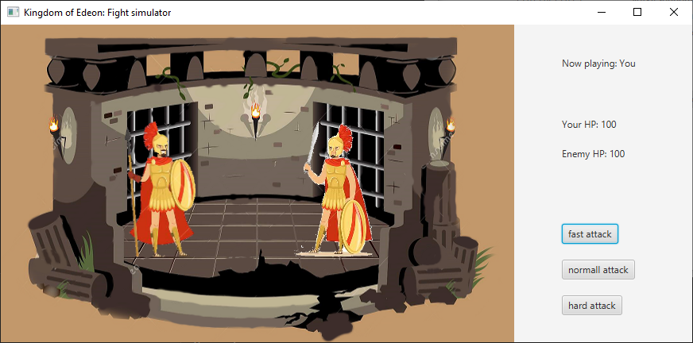

# Popis protokolu

## Formát zpráv

|  |  |  |  |
| --- | --- | --- | --- |
| Popis | Klient odesílá | Server odesílá | Podrobný popis |
| login | 00701name | logi-ack | ok |
| logi-nackfull | plný počet hráčů |
| logi-nackname | uživatel zadal již používaný nick |
| game-reconnected-%d-%d-%d | uživatel má již rozehranou hru, server posílá zprávu pro znovu připojení. Klientovo zdraví, oponentovo zdraví, 0 - hraje oponent 1 - hraje klient |
| logout | 00202 | logo-ack | ok |
| logo-nack | odhlášení se nepodařilo |
| připojení do lobby | 00203 | lobby-ack | ok |
| game-started-%d | zapíná se hra, 0 - začíná oponent, 1 - začíná klient |
| odeslání poškození, posílám id útoku (1-4) | 00304x | game-userdsc | oponent se odpojil |
| game-update-%d-%d | informace o dalším tahu, zdraví klienta, zdraví oponenta |
| game-finish-%d | hra skončila, 0 - prohra, 1 - výhra |
| ping | 00213 | alive | odpověď na ping |
|  | 00210 |  | odpověď na uspěšné opětovné připojení do hry |
|  | 00211 |  | odpověď na uspěšný start hry do hry |

## Chybové výpisy klienta

Login

* Plný počet hráčů
* Jméno je již používáno
* Neurčitá hláška, stalo se něco jiného

Logout

* Odhlášení se nepovedlo

Připojení

* Nelze poslat ping z klienta na server, pak klient vypíše **Server closed connection**.
* Na klienta přijde zpráva, kterou nedokáže přečíst, tak vypíše **Message not recognized**.
* Na klienta přijde null zpáva, vypíše **Server closed connection**.

Hra

* Klient chce poslat útok, ale oponent je odpojený, pak klient vypíše **Opponent disconnected**

## Chybové výpisy serveru

Není možné připojení: **Connection closed**.

Není možné rozpoznat zprávu: **Message not recognized**.

Špatné argumenty: **Not enough arguments.**  Rozepsání, jak mají vypadat.

Uživatel již existuje: **Username %s is already taken.**

Je již přihlášeno moc uživatelů: **Couldnt loggin user %s. Maximum of logged in player reached.**

Uživatel oponent není připojen: **User is disconnected. Wait for him.**

# Popis implementace

## Klient

Klient je psán v jazyku Java a využívá javaFX.

Klient obsahuje 7 tříd jsou to:

* Client – třída klienta
* Connection – třída zajišťujícíc připojení na server a odesílání zpráv
* Constants – konstanty používajícíc se v celém projektu
* Main – falešná hlavní třída programu
* MainWindow – hlavní třída programu, řeší zobrazování oken
* MassegeReader – třída zajišťující čtení a rozpoznávání zpráv ze serveru
* States – Enum stavů klienta

Klient je rozdělen do několika vláken. Pro běh programu, pro čtení zpráv.

## Server

Server je psán v ansi C.

Server obsahuje 11 souborů, z toho 5 knihoven jsou to:

* Game – zajišťuje správu konkrétní místnosti
* Lobby – místnost, kde hráči čekají na ostatní hráče
* Logger – řeší počítání přijatých a odeslaných Bytů
* Server – hlavní soubor projektu
* Usefc – užitečné funkce
* User – obsahuje strukturu uživatele a práci s ním

Každý klient běží ve vlastním vlákně.

# Požadavky na překlad

Je nutno mít nainstalováno následující knihovny:

* Gcc
* Maven
* Java
* javaFX

# Postup překladu

V kořenovém adresáři stačí pustit příkaz make. Pro Unixový systém se používá soubor Makefile, pro Windows Makefile.win.

# Popis spuštění programu

## Server

Server se pustí souborem server v adresáři server_c.

Tento program má možnost tří argumentů.

Prvním je adresa, které server naslouchá.

Druhým je port, na kterém server naslouchá.

Třetí parametr je maximální počet hráčů. Tento parametr je nepovinný.

## Klient

Klient se pustí příkazem java –jar UPSrun.jar

Spustitelný jar je v adresáři client_java/target/UPSrun.jar

Na systému windows lze využít dávkový soubor run.bat

Po spuštění se může uživatel přihlásit zadáním svého jména.

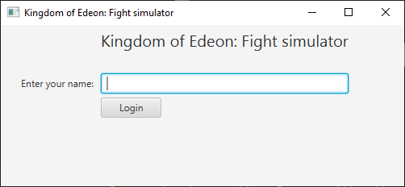

Dále se uživatel může přihlásit do lobby kliknutím a tlačítko Play. Poté se tlačítko změní na nápis Queued.

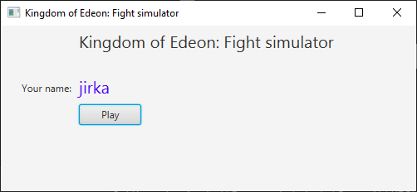 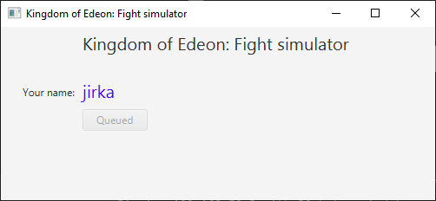

Pokud jsou v lobby 2 hráči, spustí se jim hra.



# Závěr

Myslím, že má práce splňuje zadání. Hra lze dohrát, má ošetřené výjimky, nepadá za běhu. Zlepšení bych viděl například v lepší interakci a grafickém zpracování. Bylo by hezké přidat do hry další herní mechaniky, například mana (cena za použití útoku), pohyb hráče dopředu a dozadu.